HYG-10AF 直流电阻测试仪
使用说明书

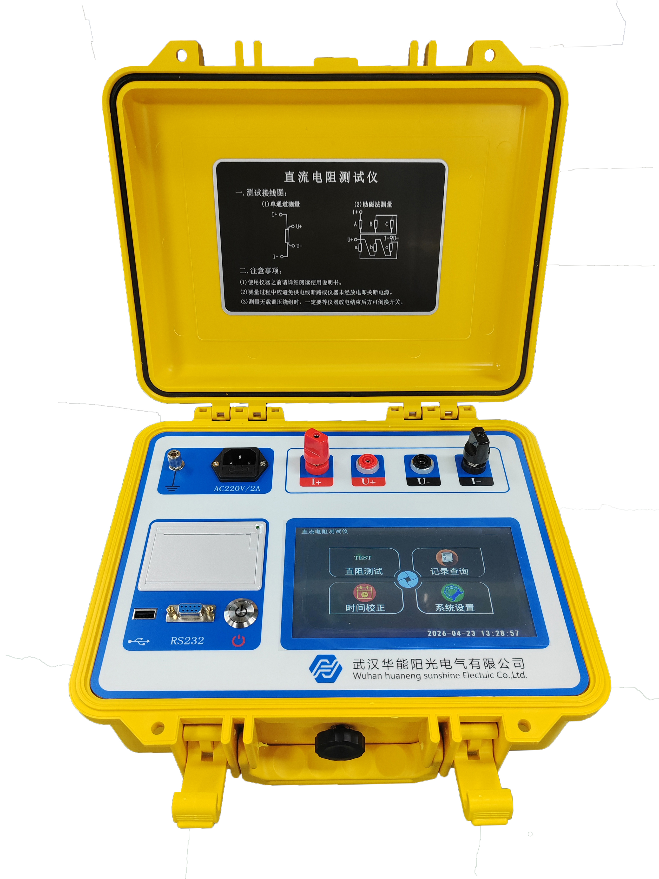

武汉华能阳光电气有限公司
手册说明
尊敬的顾客，您好！首先衷心感谢您选购本公司的试验仪器。为了帮助您尽快熟练使用仪器，请您务必详细阅读本产品的使用说明书。
本手册主要介绍该仪器的使用方法，请您遵守并按规定使用本产品，以确保仪器安全良好运行。
- 请遵守国家电力工业的安全工器具预防性试验安全规程，勿在易燃、易爆、潮湿等恶劣环境下操作；
- 未经本公司许可，请勿拆卸仪器。如因擅自拆卸仪器而导致仪器功能失效，不予保修和退换，若因此造成人身及财产伤害，本公司概不负责。
- 为保证产品功能不断改进和完善，本仪器规格可能不定期更新，因此您使用的仪器可能与说明书有些许差别，如果您有疑问请致电本公司，我们会委派专业工程师进行操作指导。

目 录
一、概述 3
二、安全措施 3
三、性能特点 3
四、技术指标 4
五、系统介绍 4
六、测试与操作方法 6
七、注意事项 16
八、仪器成套性 17
九、售后服务 17

使用本仪器前，请仔细阅读操作手册，保证安全是用户的责任
本手册如有改动，恕不另行通知。

一、概述
直流电阻的测量是变压器、互感器、电抗器、电磁操作机构等感性线圈制造中半成品、成品出厂试验、安装、交接试验及电力部门预防性试验的必测项目，能有效发现感性线圈的选材、焊接、连接部位松动、缺股、断线等制造缺陷和运行后存在的隐患。为了满足感性线圈直流电阻快速测量的需要，我公司利用自身技术优势研制了HYG-10AF直流电阻测试仪。该仪器采用全新电源技术，具有体积小、重量轻、输出电流大、量程宽、数字显示、市电供电等特点。整机由单片机控制，具有多电流档位选择、数据处理显示，放电指示等功能。仪器测试精度高，操作简便，可实现直阻的快速测量。

二、安全措施
1、使用本仪器前一定要认真阅读本手册；
2、本仪器户内外均可使用，但应避开雨淋、腐蚀气体等场所使用。仪表应避免剧烈振动；
3、对仪器的维修、护理和调整应由专业人员进行；
4、测试完毕后一定要等放电报警声停止后再关闭电源，拆除测试线；
5、测量无载调压变压器，一定要等放电指示报警音停止后，切换档位；
6、测试过程中，禁止移动测试夹和关断供电线路。

三、性能特点
1、仪器输出电流大，且重量轻；
2、仪器提供7档输出电流选择，最大可以输出10A电流；
3、具有完善的保护电路，性能更可靠，具有音响放电报警，减少误操作；
4、仪器测量范围宽(0.5mΩ～100kΩ), 并且可设置不同的试品温度，仪器自动计算折算电阻值；
5、仪器可计算三相不平衡率，快捷直观的了解变压器稳定性；
6、仪器配置7寸彩色触摸屏，分辨率为800×480像素，可配置中/英文操作菜单，实时打印输出结果；
7、具有RS232接口，可以将测试数据传输到后台；
8、本机配有强大的存储功能，最多可以存储1000条测试记录；
9、具有USB接口，可以将测试数据转存到U盘；
10、参数设置更加完善，可以设置变压器的测试绕组、分接位置、测试相别、试品温度、折算温度值、绕组材料等。

四、技术指标
1、输出电流：10A、5A、1A、100mA、10mA、1mA、自动；
2、量程：
0.5mΩ～1.6Ω （10A档）
20mΩ～3.2Ω （5A档）
100mΩ～16Ω （1A档）
16Ω～100Ω （100mA档）
100Ω～2kΩ (10mA档)
2kΩ～100kΩ (1mA档)
3、精确度：±(0.2%+2个字)；
4、分辨率： 0.1μΩ；
5、工作温度：-20～40℃；
6、环境湿度：≤80%RH，无结露；
7、海拔高度：≤1000米
8、工作电源：AC220V±10% 50Hz±1Hz；
9、外形尺寸：323*275*135mm；
10、重 量：4.0kg；

五、系统介绍
仪器面板见下图：
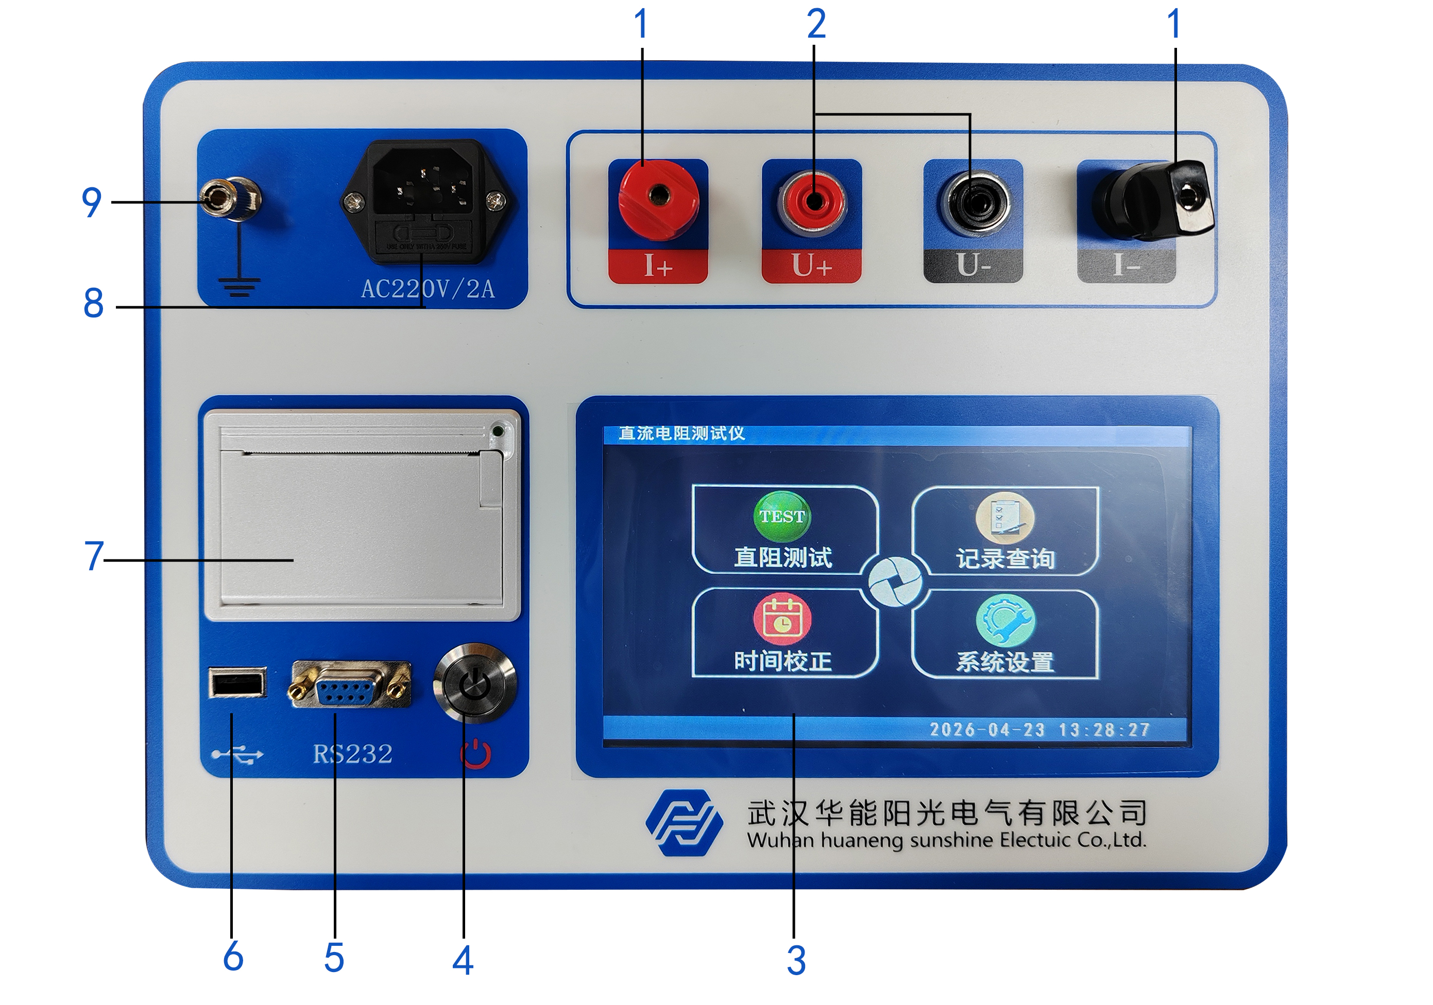
图一
1、I+、I-：电流输入/输出的扁帽接线端子，红色是正极，黑色是负极。
2、U+、U-：电压输入端子，红色是正极，黑色是负极。
3、液晶：7寸彩色触摸LCD液晶屏，显示菜单、电流和电阻值等；应避免长时间阳光爆晒，避免重压。
4、开关：控制仪器电源的按钮开关。
5、RS232：仪器采用标准RS232接口，可与上位机的通讯口连接。仪器与PC机按规定协议通讯，双方应设置相同的波特率和通讯地址，实时操作仪器，实现设置、测量、数据存储传送等功能。
6、USB端口：仪器与U盘的连接和通讯接口,用以导出内存数据；可以使用U盘导入数据，作为一个传输口；U盘连接到电脑进行数据传输。
7、打印机：微型热敏打印机，测试完成显示或调阅数据时将打印测试数据及信息：打印机使用宽度58mm热敏打印纸，换纸时要打开纸仓，放入纸卷并留少许部分在外面，然后关闭盖板。
8、电源座：仪器接入市电端口,输入电压要求在AC200V～AC240V之间,保险管座与电源插座合为一体，保险管规格为2A。注意替换保险时应使用相同规格的保险丝(若换用备用保险丝后仍烧断，可能仪器有故障及时联系厂家处理)。
9、接地柱：为整机外壳接地用，和电源插座地线连到一起。使用前应保证仪器可靠独立接地。仔细检查接地柱不能有油漆或锈蚀，否则可能会出现接地不牢靠。

六、测试与操作方法
（一）、测试接线
A、单相测量法，见下图
图二
B、助磁法接线见图三～五（适用于Y_{（N）}-d-11联接组别）。
图三
图四
图五
对于大容量的变压器的低压侧测量时，直流电阻测试仪的最大电流比较小，或者为了加快测量速度，可选择助磁法测量。上图中图三、图四、图五分别为测量低压Rac、Rba、Rcb的接线方法。
- 、操作方法
1、功能性操作说明：
（1）主界面：打开电源开关，仪器开机进入主菜单，界面分别显示“直阻测试”、“记录查询”、“时间校正”、“系统设置”四项选项，可根据使用情况，选择对应选项进行操作，开机界面显示如下图：
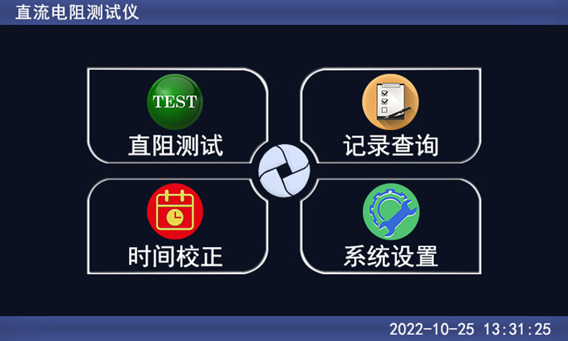
图六
- 直阻测试：开机进入主菜单界面，点击“直阻测试”菜单，进入电流选择界面如下图，首先查看各个电流档位的量程范围，然后根据实际被测试品的大小，选择合适的测试电流。当不清楚被测试品电阻值大小时可选择自动测试，仪器会根据试品阻值情况自动选择合适的输出电流进行测试。
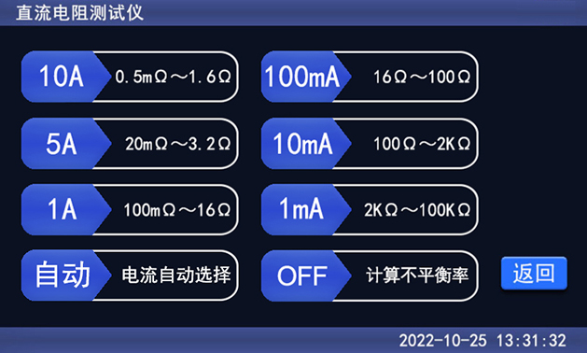
图七
点击所需的电流档位，仪器执行测试命令进入测试界面，待测试电流充电稳定后，液晶显示如下图所示：
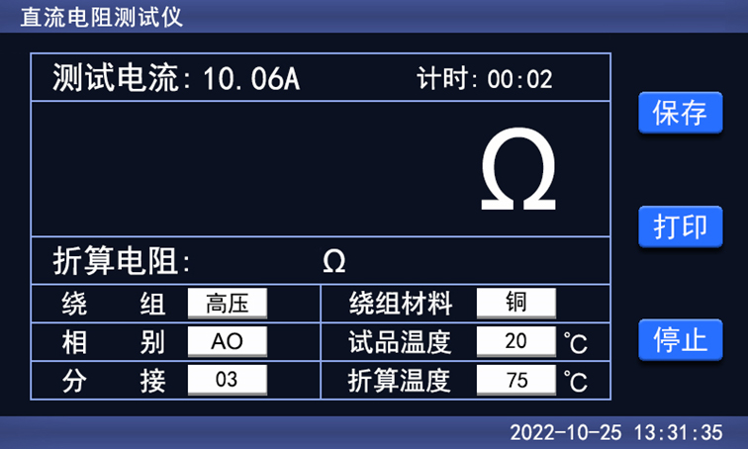
图八
根据现场实际情况点击修改绕组、相别、绕组材料的类别和分接、试品温度、折算温度的参数值。
绕组：仪器依次显示高压、中压、低压三个变压器绕组类型，点击显示框更换对应的测试绕组；
相别：仪器依次显示AO/BO/CO/AB/BC/CA六组变压器绕组相别，点击显示框更换对应的测试相别；
绕组材料：根据变压器绕组材质的不同，点击显示框切换铜、铝两种不同绕组材料，以备折算温度系数的不同；
分接：点击显示框，界面显示数字键盘提示框，输入对应分接号然后点击OK键写入，点击ESC键返回到测试界面，如下图所示：
试品温度：仪器默认的试品温度是20℃，点击显示框，界面显示数字键盘提示框，输入测量环境下的试品温度，点击“OK”键保存即可；
折算温度：仪器默认的折算温度是75℃，点击显示框，界面同样显示数字键盘提示框，输入需要或指定的折算温度，点击“OK”键保存即可；
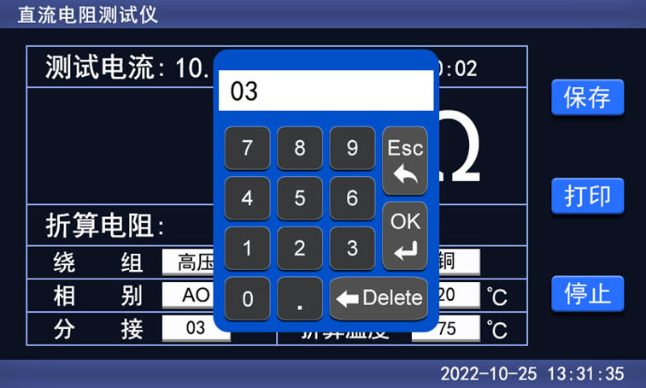
图九
待测试电阻值稳定后，仪器自动计算并显示试品当前温度下的测试电阻值，并且同时显示折算温度下的折算电阻值，如下图：
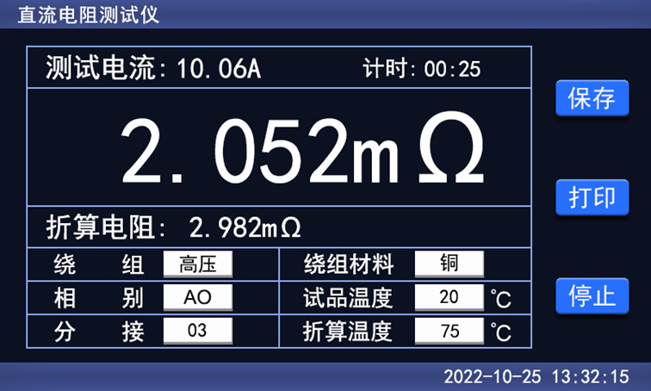
图十
测试完成后如需要保存当前数据，点击保存按钮，界面出现“正在保存，请稍后…”提示框，表示仪器正在保存测试数据，稍后几秒钟，界面出现“保存完成”提示框，表示测试数据保存完成。如下图所示：
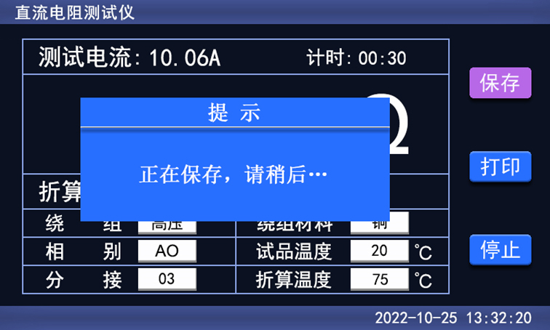
图十一
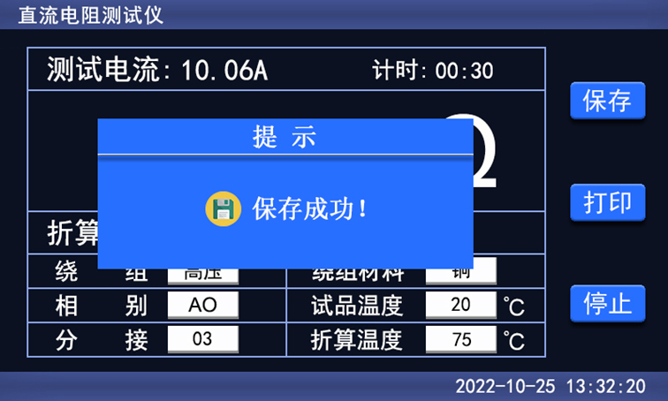
图十二
测试完成后如需打印当前数据，点击打印按钮，界面出现“正在打印，请稍后…”提示框，仪器开始打印试验数据，待打印完成后界面出现“打印完成”提示框。如下图所示：
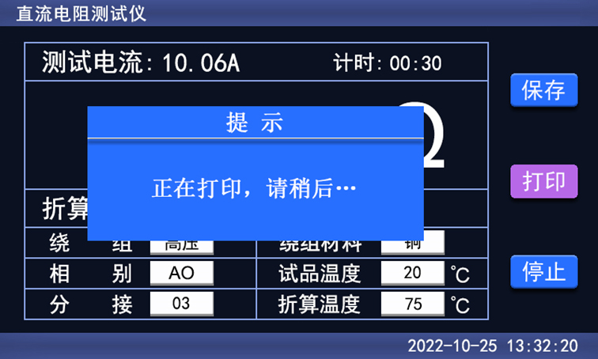
图十三
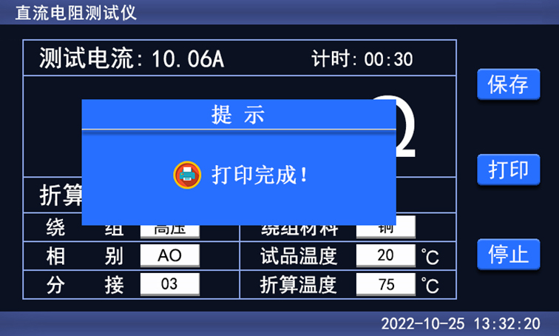
图十四
完毕后，点击停止按钮仪器开始放电，液晶显示界面有“正在放电，请勿拆线！”提示框并且音响报警，液晶返回到电流选择界面。如下图所示：
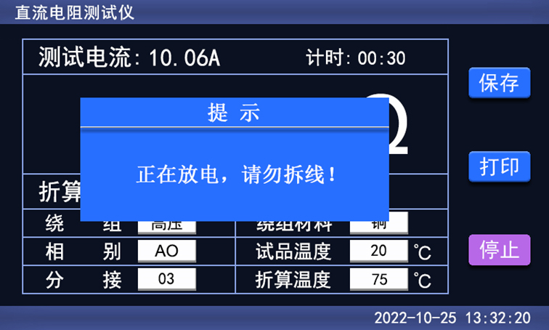
图十五
计算不平衡率：关于仪器计算不平衡率有OFF/ON两种状态循环显示，仪器默认OFF关闭状态(即不计算不平衡率)，按钮后按钮显示ON呈开启状态（即为计算不平衡率）。例如：点击计算不平衡率选项，界面中显示ON开启状态，再选择电流档位后，仪器进入测试界面待测试值稳定后，设置测试相别为AB相然后点击保存按钮保存测试记录，选择停止按钮放电，如下图所示：
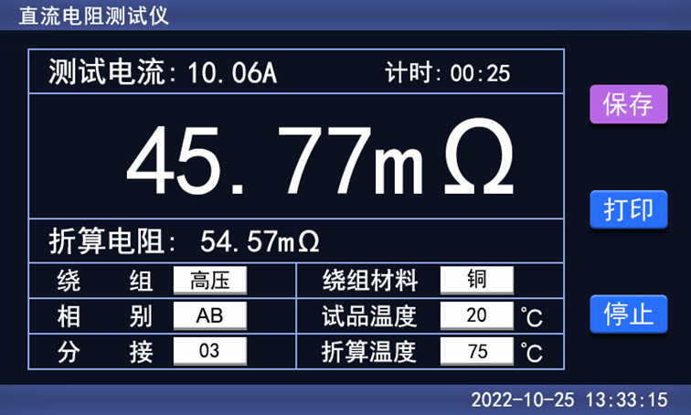
图十六
同样步骤再测试BC相然后点击保存按钮保存测试记录，选择停止按钮放电，如下图所示：
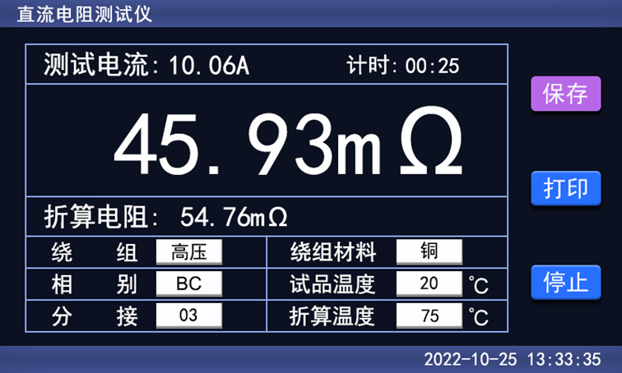
图十七
最后再测试CA相然后点击保存按钮，液晶显示三项测试结果和不平衡率。显示如下图：
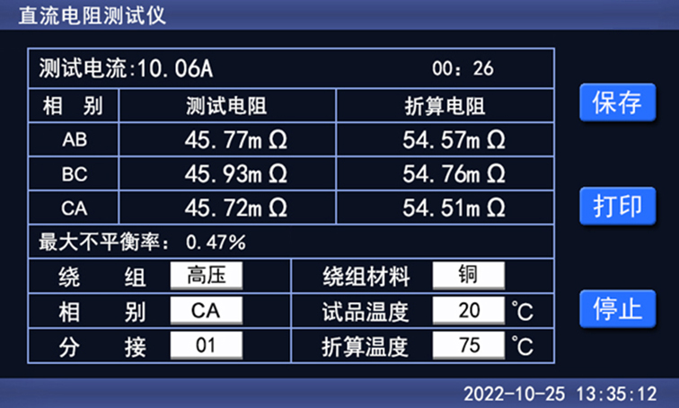
图十八
注意：测试感性负载时，请一定要等到放电报警音结束后，再重新接线进行下次测量，或关断电源拆下测试线!
（3）记录查询：开机进入主菜单界面，点击“记录查询”菜单，则显示保存的记录数据，显示如下图：
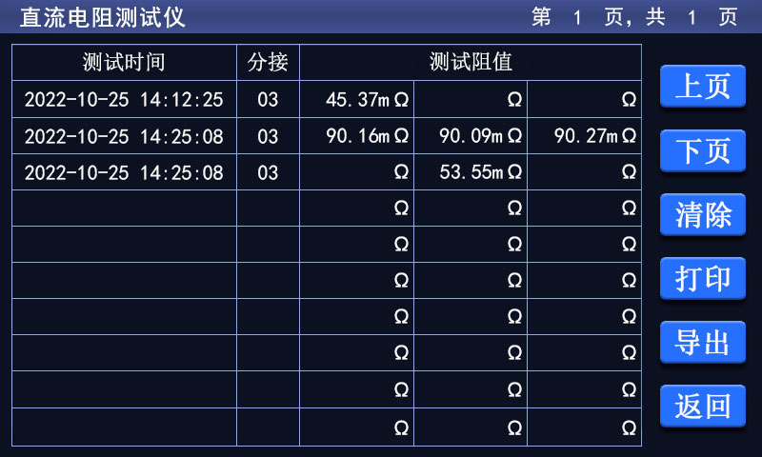
图十九
上页、下页：点击上页按钮或下页按钮进行翻转页面，查看保存的测试数据。
清除：选择清除按钮，界面中显示“正在清除，请稍后…”提示框，然后仪器删除所有测试记录。
打印：先选中需要打印的数据栏，选中后字体变红，然后点击打印按钮，界面中显示“正在打印，请稍后…”提示框，仪器开始打印选中的测试记录，待打印完成。
导出：先选中需要导出的数据栏，选中后字体变红，然后点击导出按钮，若仪器未插入U盘，界面中显示“请插入U盘”提示框，若仪器已插入U盘，界面中显示“正在导出，请稍后…”提示框，待导出完成后界面显示“导出完成”提示框。
操作完成，点击返回按钮退出记录查询菜单。
（4）时间校正：开机进入主菜单界面，点击“时间校正”菜单，进入界面，显示如下图：
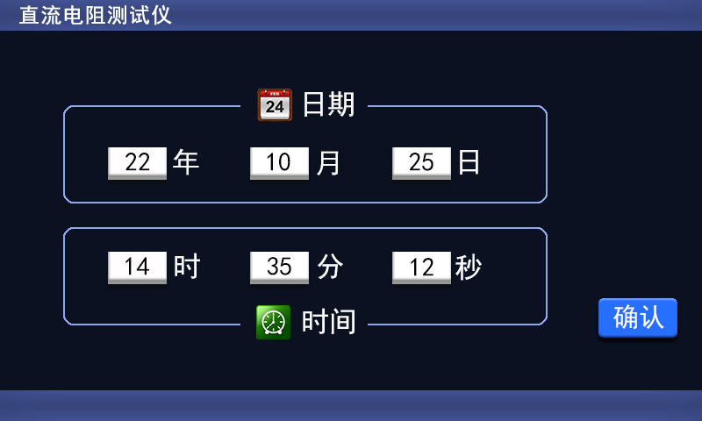
图二十
点击“年”、“月”、“日”、“时”、“分”、“秒”各项显示框，界面显示数字键盘，修改选项的数值按“OK”键输入准确值以校正日期和时间，如下图所示：
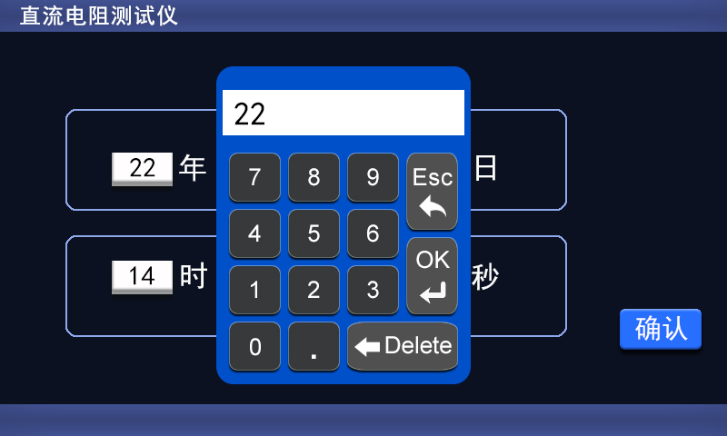
图二十一
时间日期完成后点击确认按钮，仪器返回主菜单界面。
（5）系统设置：开机进入主菜单界面，点击“系统设置”菜单，系统设置包括仪器设置、通讯参数、内部调试三组选项，内部调试是仪器出厂前内部校正使用。仪器默认进入仪器设置子界面，如下图所示：
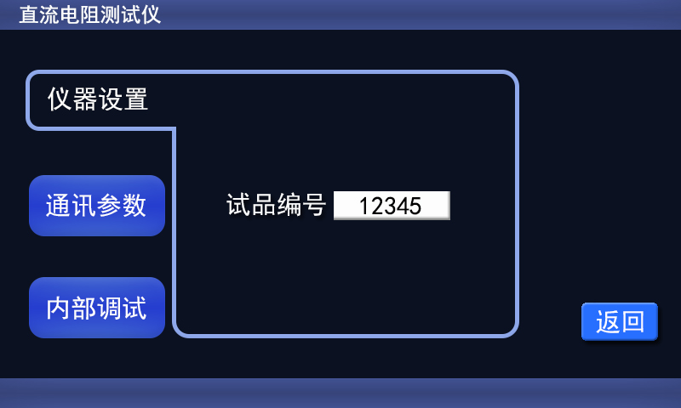
图二十二
试品编号：点击显示框，弹出数字键盘提示框，输入完成后点击OK键保存试品编号，若不需修改试品编号，点击数字键盘中的ESC键即可退出返回到仪器设置界面中。

七、注意事项
1、在测量无载调压变压器倒分接线前一定要等放电结束后，报警声停止，方可切换分接点。
2、拆线前，一定要等放电结束后，报警声停止，关断电源后，再进行拆线。
3、选择电流时要参考技术指标栏内量程，当超量程使用时，实际测试电流达不到本档位标准测试电流值。欠量程时，电流太小，对于大容量变压器数据不稳定。当出现此两种状态时要确认量程，选择合适的量程进行测试。

八、仪器成套性
名称 | 数量
直流电阻测试仪主机 | 一台
专用测试线 | 一套
标准电阻 | 一个
打印纸 | 两卷
电源线 | 一条
接地线 | 一条
保险管 | 两个
使用说明书 | 一份
合格证/保修卡 | 一份
装箱单 | 一份

九、售后服务
仪器自购买之日起一年之内，仪器使用过程中出现故障或问题免费维修。本公司对整机提供终身保修和技术服务。如发现仪器有不正常情况或故障请与本公司及时联系，以便为您安排最便捷的处理方案。

